<워게임 풀이문서>

5번(WEB) 풀이

이안나

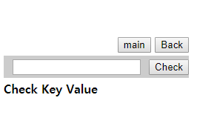

문제 5번의 접속 화면이다. 올바른 키 값을 찾아 Check하여 푸는 문제이다.

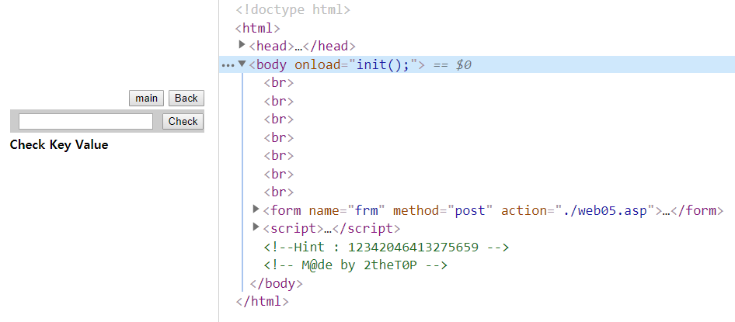

F12를 눌러 개발자도구를 확인하면 힌트가 쓰여있다.

<!--Hint : 12342046413275659 -->

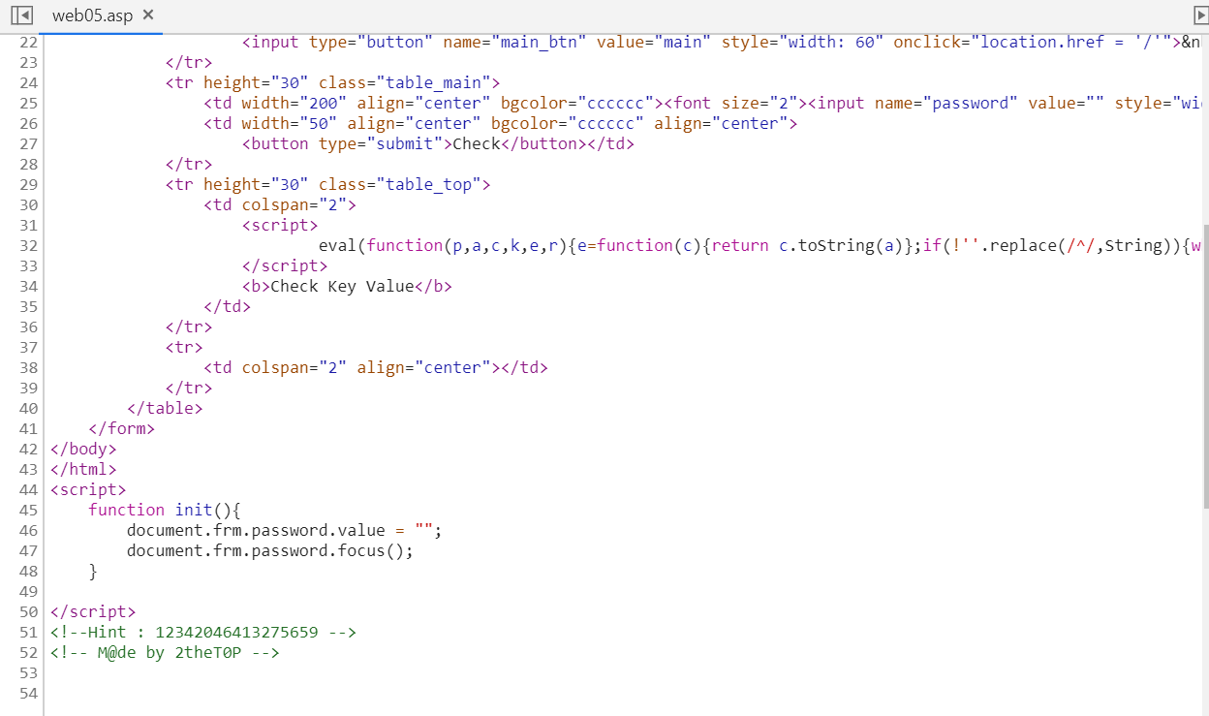

소스코드에서 <b>Check Key Value</b> 위를 살펴보면 스크립트를 찾을 수 있다.

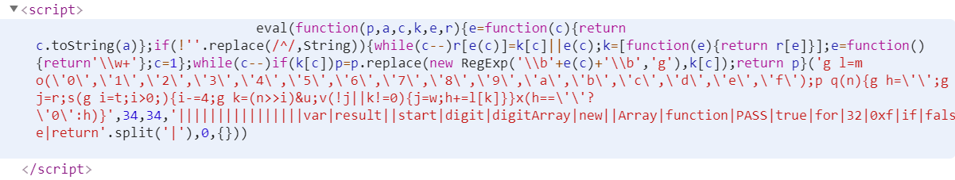

eval()함수는 수식이나 자바 스크립트 문장을 문자열 형태로 받아 실행한 후 결과를 리턴 한다. eval()안에 p, a, c, k, e, r를 인자로 받는 함수가 쓰여 있는데, 이는 packer알고리즘 모듈을 사용했을 때 나타나는 문자이다. 따라서 코드가 packer로 암호화되었다는 것을 알 수 있다.

함수는 알아보기 힘들도록 암호화 되어있지만, eval함수가 문장을 그대로 읽어 코드로 변환해주기 때문에 개발자도구에서 바로 콘솔로 출력하면 eval안의 코드를 제대로 볼 수 있다.

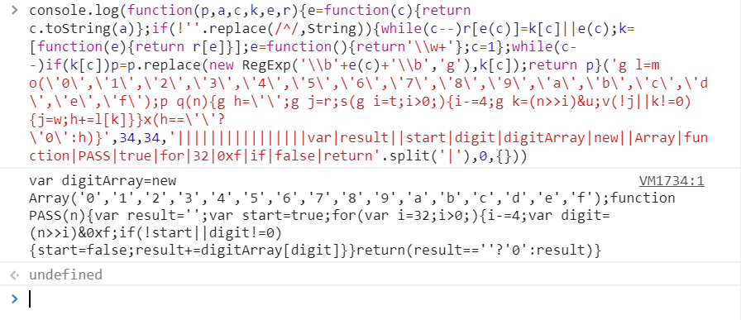

Console.log()로 출력하면 다음과 같은 함수를 얻는다.

var digitArray = new Array('0', '1', '2', '3', '4', '5', '6', '7', '8', '9', 'a', 'b', 'c', 'd', 'e', 'f');

function PASS(n) {

var result = '';

var start = true;

for (var i = 32; i > 0;) {

i -= 4; //32부터 시작하여 -4씩 감소, 총 8번 반복

var digit = (n >> i) & 0xf; //n을 오른쪽으로 i번 시프트연산 후 f(1111)과 비트AND한다

if (!start || digit != 0) { //start가 false가 아니거나 digit이 0이 아니면 실행

start = false;

result += digitArray[digit] //result변수에 digitArray[digit]값을 이어 붙인다

}

}

return (result == '' ? '0' : result) //result가 ‘’면 0, 아니면 result 리턴

}

PASS함수는 n값을 받아 인자 값을 4씩 감소된 i값 만큼 오른쪽 시프트를 수행하고, 1111과 AND연산하여 총 8개의 값을 만든다.

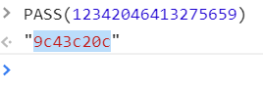

콘솔창에서 PASS함수에 처음 확인했던 힌트 값 12342046413275659를 넣어보면 “9c43c20c”라는 값이 출력된다.

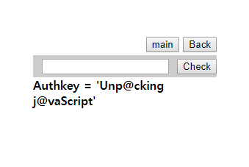

얻은 PASS값을 텍스트 상자에 입력하고 Check를 해보면 Authkey가 출력된다.

문제에서 사용된 packer알고리즘은 <http://dean.edwards.name/packer/>에서 실행해 볼 수 있는데, 이번 문제에서 복호화된 코드를 직접 넣어보면 base62로 인코딩 되어있었다는 것을 알 수 있다.

